位淡江高級中學107暑期老師暨眷屬自強活動行程
上帝的部落：
最早期的泰雅族人從南投縣仁愛鄉往北移動，坐落於新竹山區塔克金溪東岸即為Mrqwang支族，司馬庫斯便是期中一個支族部落，為了紀念支族中的一位開發先烈先馬庫斯(泰雅語為Mangus)，便將部落名稱命名為司馬庫斯(Smangus泰雅語紀念馬庫斯的意思)；司馬庫斯部落至西元1979年始有電力供應，更從1991年起發展出神木群的觀光契機，至今也尚保留許多泰雅族的傳統生活風貌，除了原有的小米、水蜜桃等農產品以外，司馬庫斯亦發展出民宿、旅館、餐廳等旅遊觀光業，讓許多來到司馬庫斯旅遊的民眾享受最自在的司馬庫斯旅遊。
第一天:107/8/22(星期三)
07:30-09:30學校集合→淡水→國道3→竹林交流道→內灣(早餐自理)
淡水捷運站：07:40 竹圍捷運站：07:45
09:30-11:00內灣油羅溪風光→尖石青蛙石天空步道。
11:30-12:30尖石→那羅→宇老部落→宇老觀景台
12:30-13:30宇老觀景台→魯壁山莊(午餐： 合菜)
13:30-16:30宇老→秀巒檢查哨→山地風光→司馬庫斯部落導覽
16:30-18:00司馬庫斯住宿：新迦南小木屋(2-4人房)
18:00-19:30晚餐→體驗不同的山中滋味(山地晚會)(晚餐：單點套餐)
第二天:107/8/23(星期四)
05:30-06:30早安司馬庫斯→整理行囊。
06:30-07:30享用美味的活力早餐→整裝出發前住司馬庫斯大老爺的巨人神木。
07:30-12:30,位於台灣東北角雲霧盛行的地區，海拔約1600公尺間，當地以紅檜巨木林區聞名全省，由部落前往原始林，約需二小時腳程，來到紅檜巨木林區，您可以看到有號稱「神木大老爺」的巨人神木，樹齡約2500年，樹圍20.5公尺，樹高約35公尺，其最大特色為「人」字的樹型，因神木群的發現吸引了許多人潮，也成為檜木的故鄉。（請注意回程時間,因司馬庫斯交通有管制）
12:30-13:30司馬庫斯(午餐：單點套餐)
13:40-16:00告別司馬庫斯→秀巒→那羅→尖石
16:00-18:00尖石→內灣→芎林→芎林竹林園餐廳用餐(合菜)
18:00-20:00竹林交流道→國道3→淡水

司馬庫斯簡介
於新竹縣尖石鄉海拔一千五百公尺高山上的司馬庫斯可能是台灣最深僻的原住民部落。這裡在一九七九年才開始有電力供應，對外道路更在一九九五年底才開通。在對外道路開通之前，居民只能花數小時以徒步方式越過河谷到達新光部落，再利用當地的道路和外界聯繫、取得民生物資。在發現神木以及道路開通之後，初步解決了居民行的問題，觀光客也開始湧向此地，今日的部落已和昔日大不相同。
若您要前往司馬庫斯，您需自備交通工具。從尖石出發的路程約 60 公里，一般轎車花費約 2.5 至 3 小時即可到達司馬庫斯。在竹林交流道（往竹東、芎林方向）下高速公路，再走 120 縣道接台三線， （當然您也可以直接行駛台三線），接著往橫山、內灣、尖石轉竹60線道上山，經過那羅、田埔、秀巒，在泰岡部落前的叉路向左行駛即可抵達。
交通管制時間:
依新竹縣政府公告，司馬庫斯道路在每日特定時段採單線管制，為了您的安全，請上下山車輛務必遵守管制規則，未遵行者將受罰。

管制路段司馬庫斯產業道路:

（竹60線39.5K起，即泰崗岔路口至司馬庫斯部落之間路段）

管制時段
- 一般車輛（四輪以上）：
可上山時間：12:40以前、15:00以後
（上山車輛不得在其他時間越過泰崗岔路口進入司馬庫斯產業道路）
可下山時間：14:00以前、16:40以後
（下山車輛不得其他時間從司馬庫斯部落出發）
- 中型巴士：
可上山時間：15:00 - 15:20
（上山中巴不得在其他時間越過泰崗岔路口進入司馬庫斯產業道路）
可下山時間：13:40 - 14:00
（下山中巴不得在其他時間從司馬庫斯部落出發）其他時間皆禁止上下山。
司馬庫斯服務中心
- 服務時間為上午 9:00-12:00、下午 13:00-17:00
- 服務中心電話：03-5847688，03-5847687 傳真號碼：03-5847689
- 開放訂房時間：
預訂平日住宿：可預訂半年內的房間。(將於2018/5/1開放訂房日開始實施)
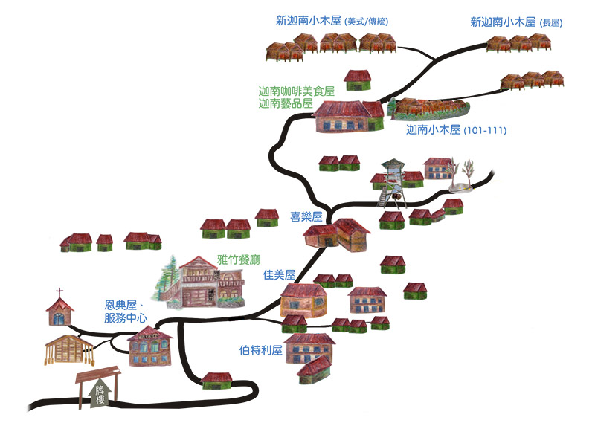
- 預訂週六、國定假日、連續假期住宿：以單月開放後兩個月的房間
遇假日延後一天開放訂房/11月1日開放隔年1-2月的房間/1月1日開放3-4月的房間/3月1日開放5-6月的房間/5月1日開放7-8月的房間
7月1日開放9-10月的房間/9月1日開放11-12月的房間

預定住宿區域: 新迦南小木屋
住宿容量約120人(參考網站)
http://smangus.org/

餐食價目表
早餐 | 早餐均附贈一人份元氣套餐
午、晚餐 | - 勇士鍋 $350 (可現場點餐)  - 鯖魚套餐 $350 (可現場點餐)  - 馬告香煎雞腿套餐 $350 (可現場點餐)  - 烤山豬肉套餐 $360 (需預定)  - 豬肋排套餐 $450 (需預定)  - 烤半雞套餐 $450 (需預定)
午、晚餐  (素食) | - 養生蔬食鍋 $350 (可現場點餐)  - 馬告南瓜燉飯 $350 (需預定)  - 迦南豆腐煲 $350 (需預定)  - 山野素義大利麵 $350 (需預定)
- 住宿均含早餐。
- 餐點於入住前一天由專員主動聯繫確認。
- (特色餐點須提早預訂，一天限定60人份，僅提供給住宿者。)
- 部落全面嚴禁煮食、野炊，違者將請出部落。
- 部落餐點為無菜單料理，以當季食材為主。
- 無提供代煮服務。
特別注意事項：
- 基於環保原則，盥洗用具須自備，住宿地點無提供。
- 擔心暈車者須於上車前先服用暈車藥，礙於法規規定，藥品須自行準備。

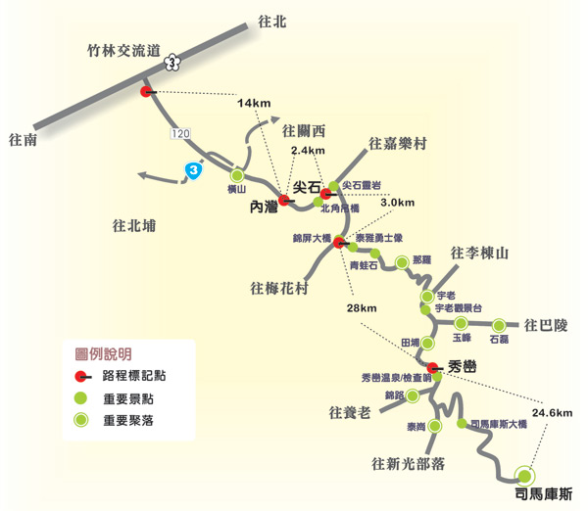

根據 1996 年林務局公布的排行，第二名和第三名的巨木都位於司馬庫斯的巨木區。這兩棵司馬庫斯的巨木都屬於紅檜，第二名的巨木周長 20.5 公尺，第三名的巨木周長 19.7 公尺。後者可以由司馬庫斯部落走通往巨木的步道來一睹其真面目，其主幹可容納二十多人手牽手環抱。除了目的地之外，步道沿途的風光及動植物亦是值得觀
察的對象。
往巨木群全程約 5.2 公里，步行來回約需費時 4-5 小時。
司立富瀑布全程約 1.2 公里，步行來回約需費時 1.5 小時。
生態公園全程約 1 公里，步行來回約需費時 1.5 小時。
神祕谷全程約 0.5 公里，步行來回約需費時 50 分鐘。

